<<일석 2조>>

<<근무자 스케줄 어플리케이션>>

프로젝트 진행현황 보고서

PM: 20191763 이정원
팀원: 박성웅 20191475
박지완 20201484
임혜원 20221313
전진형 20201510
홍석기 20221380

10주차
기간: 2024.5.6. ~ 2024.05.12.

2024년05월13일

팀원: 이정원

- 계획 대비 실적 및 차주 계획
계획
작성된 와이어 프레임 기반 모든 UI 제작 및 주요기능 구현예정
계획대비실적
로그인 및 회원가입 UI 및 구현완료
계획미달성시 대안
부족한 부분 추가공부 및 추가적인 시간투자로 속도를 낼 예정.
차주계획
UI 제작 완료에 따른 주요 기능 구현

- 팀원 평가
박지완 : 알림히스토리 구현
전진형 : 근무통계표, 알바관리(관리자) 구현
임혜원 : 환경설정 및 근무통계표(관리자) 구현
박성웅 : 캘린더 구현
홍석기 : 메인화면 및 바텀탭 구현

모두가 잘 해주고 있는 것 같습니다.

팀원: 박지완

- 계획 대비 실적 및 차주 계획
계획
홈화면 UI 제작 및 보고서 작성
알림 시스템 구현
계획대비실적
피그마 기반으로 홈화면 UI 제작 완료
보고서 작성 완료

알림 시스템 구현 (X)

계획미달성시 대안
알림시스템은 다른 시스템의 구조를 파악하고 만드는 것이 맞다 생각하여 기다리다 마감을 지키지 못 햇습니다.
앱 제작이 미흡하여 오류도 많고 잘못된 접근도 많습니다.
오류가 발생해도 문제가 많았고 해결하는데 어려움을 겪고 있습니다.
현재도 서로 어려움을 겪고 있어 커뮤니케이션을 통해 해결해 나가고 있습니다.
협동을 통해 서로의 어려움을 해결해 나갈 것 입니다.
차주계획
알림시스템 구현
UI 제작 완료에 따른 DB 구현

- 팀원 평가
조장 이정원 : 로그인 화면, DB 구현을 하여 완성도를 높히고 프로젝트가 일정 기간안에 해낼 수 있도록 도움을 줌
임혜원 : 오류가 발생해도 끝까지 다양한 접근을 하는 모습을 보여줌
전진형 : 바쁜시간으로 인해 제작에 어려움을 겪고 있지만, 끝까지 해내는 모습을 보여줌
박성웅 : 캘린더 화면을 구현하여 구체화함
홍석기 : 관리자의 메인화면을 매우 깔끔하게 만들어서 노력이 보임

팀원: 홍석기

- 계획 대비 실적 및 차주 계획
계획
작성된 와이어 프레임을 바탕으로 모든 UI 구현
계획대비실적
사업자(관리자) 시점의 메인 화면 및 하단 탭 네비게이터 구현 완료
계획미달성시 대안
회의 횟수 혹은 모여서 작업하는 날과 시간을 연장하여 작업 진행이 더 원활하도록 할 예정.

차주계획
파이어베이스로 앱에 필요한 DB 구성 예정

- 팀원 평가
이정원 : 조장으로서 작업 총괄 및 파이어베이스로 회원가입, 로그인 API 구현
임혜원 : 사업자(관리자) 시점의 근무 통계표 화면, 환경설정 화면 구현
박지완 : 아르바이트 시점의 메인 화면, 알림 히스토리 화면 구현
전진형 : 아르바이트 시점의 근무 통계표 화면, 관리자의 아르바이트 관리 화면 구현
박성웅 : 캘린더 화면 구현

팀원: 임혜원

- 계획 대비 실적 및 차주 계획
계획
인당 2개씩 UI 구현
- 근무통계표(관리자)
- 환경설졍
계획대비실적
인당 2개씩 UI 구현
- 근무통계표(관리자) X
- 환경설정 X
계획미달성시 대안
현재 리액트 네이티브의 개발이 불가능한 상황입니다. 자바스크립트도 모르고 리액트 네이티브도 이번에 처음 하게 된 입장으로서 expo go를 통해 작업 결과를 확인하며 개발을 진행해야하나 하나를 해치우면 그 다음 오류들이 산재해있는 상황에 처해있습니다. 오류를 어떻게든 해결하고 유튜브를 통한 리액트 네이티브 학습을 통해 성공적으로 근무통계표(관리자)와 환경설정 UI를 구현하는 것이 목표입니다. 아래는 지금까지 거쳐온 오류들입니다. 굉장히 막막한 상태이지만 어떻게든 해내보겠습니다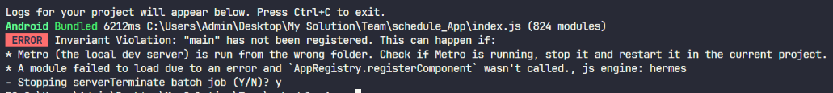
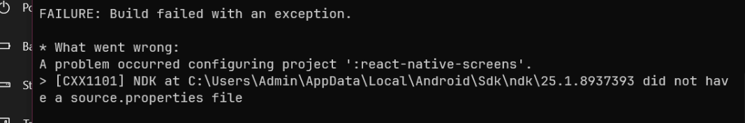
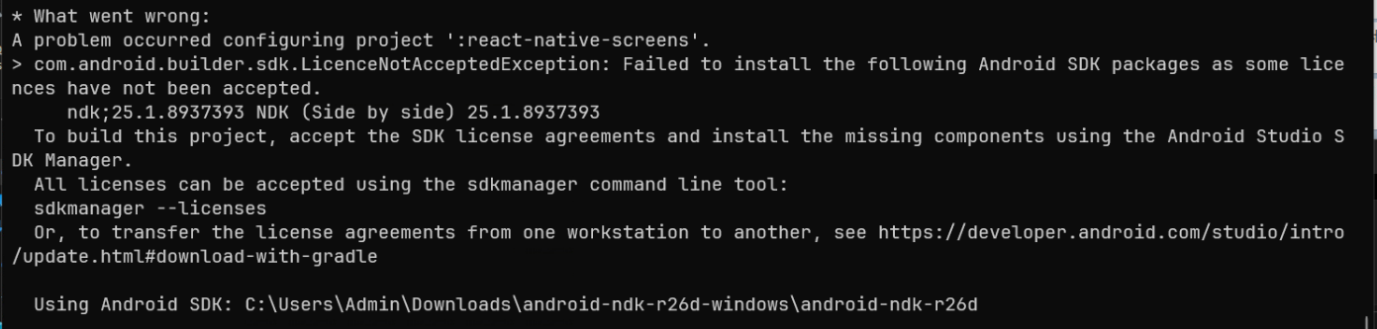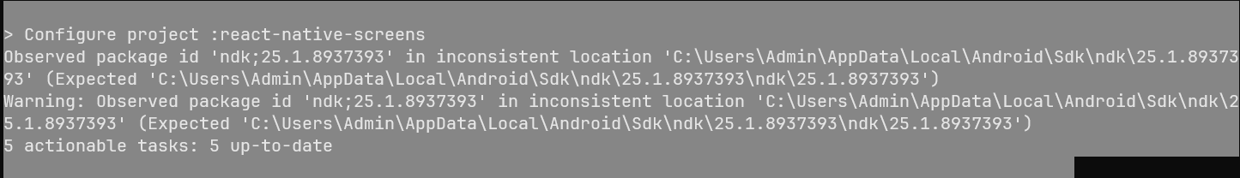
차주계획
- 근무통계표(관리자), 환경설정 UI 구현
- UI 제작에 따른 DB 구현

- 팀원 평가
이정원: 회원가입 -> 로그인 -> 메인화면 접속 구현
홍석기: 메인(관리자), Bottom Tap Navigation 구현
박성웅: 캘린더 구현
전진형: 근무통계표(알바). 알바관리(관리자) 구현
박지완: 메인(알바), 알림히스토리 구현

팀원: 전진형
- 계획 대비 실적 및 차주 계획
계획
어플리케이션 화면 구현
알바 근무, 휴가 상태 및 승인 관리 화면 / 정보창 및 삭제기능 구현
알바생 근무통계표(월간 근무 시간 통계 그래프 및 예상 월급) 구현
관리자 근무통계표(알바생의 근무 시간 목록) 구현
계획대비실적
기능 및 화면 구현하여 정상작동 확인 함
구현 및 작동 확인 후 업로드 시도하였으나 본 프로젝트와 합병하지 못함
알바 관리 화면의 정보 창 및 삭제기능 등 미구현 부분 있음
계획미달성시 대안
구현 단계에 참여하여 리액트 네이티브를 사용하였으나 사용 미숙으로 제 시간 내에 구현하지 못했습니다. 급하게 작성하여 조건에 맞는 기능 작동을 확인 및 구현하였으나 파일을 분리하지 않고 메인화면에 코드를 모두 작성하여 본 프로젝트와 병합하지 못했습니다.
다음 프로젝트 진행에는 기본적인 프로그램 제작 방식 및 구조와 깃허브의 기능을 자세히 파악 후 팀원 간의 프로젝트 진행에 차질이 없도록 하겠습니다.
차주계획
본 프로젝트에 각 화면 분리하여 정상적으로 합병할 수 있도록 리액트 네이티브, 깃허브 학습
변수에 데이터 저장으로 구현한 기능 파이어베이스 사용하여 구현
구현 중 미완성된 부분(알바생 정보창 및 삭제 기능, 알바생으로 로그인하여 근무통계표 작동 확인, 근무로 인한 총 근무 시간 추가, 이번 달 예상 근무 시간 구현)

- 팀원 평가
이정원: 파이어베이스 API 구현(회원가입, 로그인), 깃허브 풀 리퀘스트 검토 및 승인, 기능 구현 영상 촬영
홍석기: 메인화면(관리자), 하단바 네비게이션 구현
박성웅: 캘린더 화면 구현
임혜원: 근무 통계표(관리자), 환경설정 구현
박지완: 메인화면(알바), 알림 히스토리 구현
- 생각했던 것보다 저의 프로그램 제작이 부족하고 속도가 더뎌 팀원들이 많이 기다려주었습니다. 불편했음에도 불구하고 비난하지 않고 코드 작성 및 깃허브 업로드, 코드 합병에 도움을 주었습니다. 팀원 모두가 자신이 맡은 부분의 기능 구현을 명세서에 작성한 대로 열심히 하는 모습 보여주시고 잘 구현해냈습니다.

팀원: 박성웅

- 계획 대비 실적 및 차주 계획
계획
인당 2개씩 UI 구현
- 캘린더
- 여유있을 때 다른 UI도 만들어보기
계획대비실적
안드로이드 스튜디오로 작업하여, 깃허브와 연동하려고 하니 충돌 오류가 나서,
expo.io를 사용하여, 간단하게 웹 상에서 js코드를 작성하여 캘린더를 만들었습니다.
계획미달성시 대안
윈도우 부트캠프를 설치해서 윈도우 버전으로 바꿔서 좀 더 나은 환경에서 작업하려고
합니다.

차주계획
캘린더 기능 넓히기

- 팀원 평가

이정원: 회원가입 -> 로그인 -> 메인화면 접속 구현
홍석기: 메인(관리자), Bottom Tap Navigation 구현
전진형: 근무통계표(알바). 알바관리(관리자) 구현
박지완: 메인(알바), 알림히스토리 구현
임혜원: 근무통계표(관리자), 환경설정 구현

